Герои-космонавты

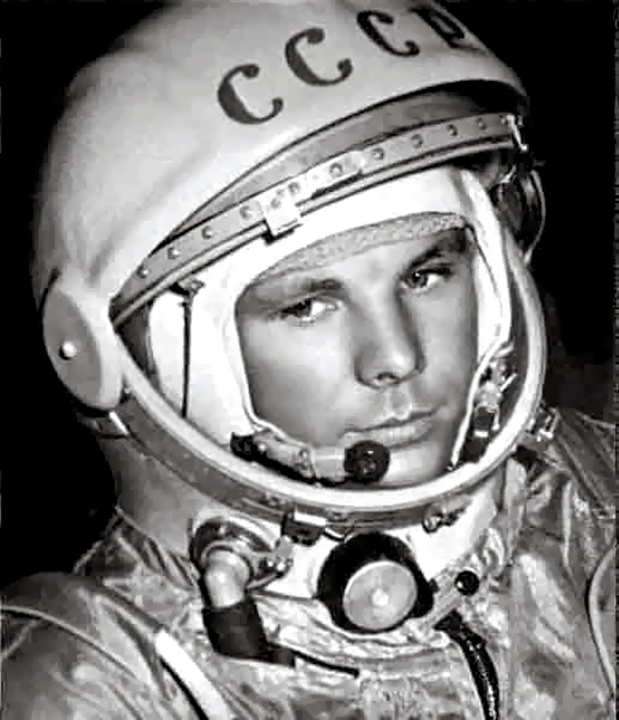

Гагарин Юрий Алексеевич (09.03.1934 – 27.03.1968) – родился в Смоленской области, РСФСР. Военный летчик, член первого отряда космонавтов. Погиб в результате авиакатастрофы во время тренировочного полета на истребителе.

- 1-й космонавт СССР (1-й в мире)
- Длительность полета (1961 г.): 1 час 48 минут

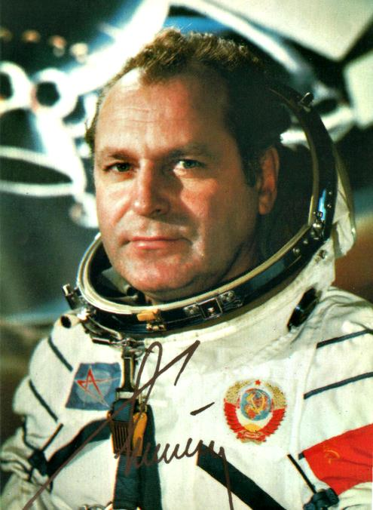
Титов Герман Степанович (11.09.1935 – 20.09.2000) – уроженец Алтайского Края, РСФСР. Военный летчик, позднее – доктор наук. Является самым молодым космонавтом, т.к. совершил свой полет в 25 лет.

- 2-й космонавт СССР (2-й в мире), позывной «Орел»
- Длительность полета (1961 г.): 1 сутки 01 час 18 минут

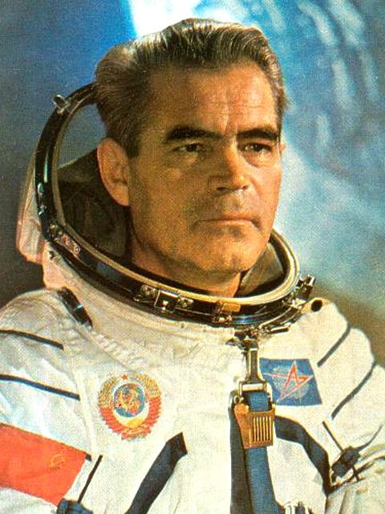

Николаев Андриян Григорьевич (05.09.1929 – 03.07.2004) – был рожден в Чувашской Республике. Первым парил в невесомости без скафандра на борту корабля, участвовал в первой шахматной партии «Космос — Земля», первый (вместе с космонавтом Поповичем) проводил военный эксперимент в космосе.

- 3-й космонавт СССР (5-й в мире), позывной «Сокол-1»
- Длительность полета (1994-1995 гг.): 3 суток 22 часа 22 минуты
- Длительность полета (1997 гг.): 17 суток 16 часов 58 минут 55 секунд

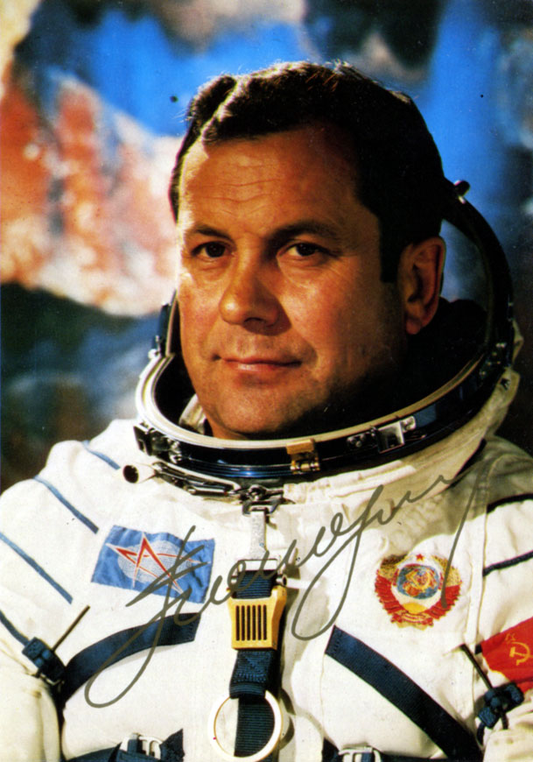
Попович Павел Романович (05.10.1930 – 29.09.2009) – родился в Киевской области, УССР. Вместе с космонавтом Николаевым проводил первый в мире военный космический эксперимент, целью которого являлся перехват вражеского летательного устройства. Был президентом Уфологической ассоциации.

- 4-й космонавт СССР (6-й в мире)
- Длительность полета (1962 г.): 2 суток 22 часа 56 минут, позывной «Беркут»
- Длительность полета (1974 г.): 15 суток 17 часа 30 минут 28 секунд, позывной «Беркут-1»

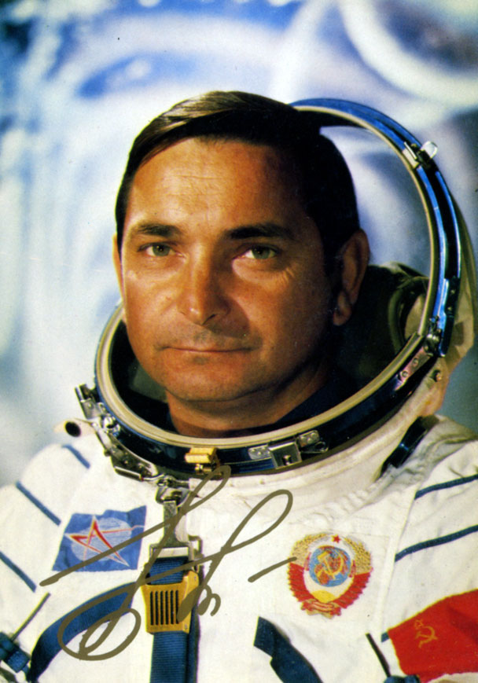
Быковский Валерий Федорович (02.08.1934) — уроженец Московской области. Единственный живой космонавт первого отряда. Участвовал в полете одновременно с Валентиной Терешковой, показатели обоих космонавтов наблюдались и сравнивались
- 5-й космонавт СССР (9-й в мире), позывной «Ястреб»
- Длительность полета (1963 г.): 4 суток 23 часа 7 минут
- Длительность полета (1976 г.): 7 суток 21 час 52 минуты
- Длительность полета (1978 г.): 7 суток 20 часов 49 минут

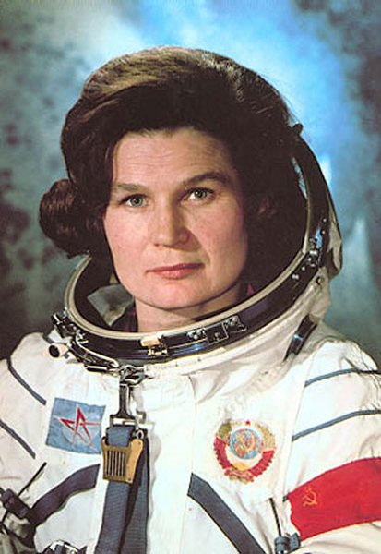
Терешкова Валентина Владимировна (06.03.1937) – первая женщина-космонавт в мире родилась в Ярославской области, РСФСР. Потеряла отца на советско-финской войне, когда Валентине было 2 года. Работала на текстильной фабрике, позже занялась парашютным спортом. Прошла отбор кандидаток на роль первой женщины в космосе.
- 6-й космонавт СССР (10-й в мире);
- Длительность полета (1963 г.): 2 суток 22 часа 50 минут, позывной «Чайка».

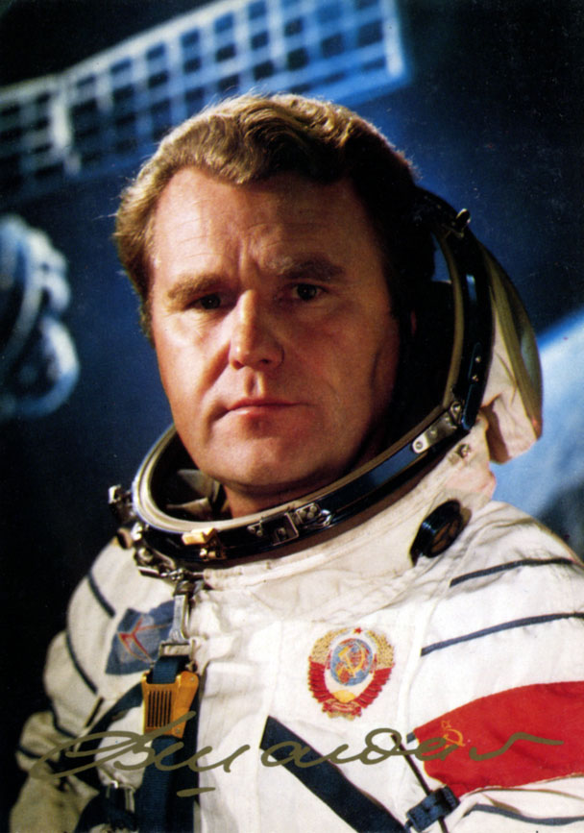

Космонавт: Шаталов Владимир Александрович (03.12.1927 г.)
- 13-й космонавт СССР (34-й в мире)
- Длительность полета (1969 г.): 2 сут. 23 ч. 21 мин., «Амур-1»
- Длительность полета (1969 г.): 4 сут. 22 ч. 51 мин., «Гранит-1»
- Длительность полета (1971 г.): 1 сут. 23 ч. 46 мин., «Гранит-1»

